REDATTO DA:
Effeemme Studio Associato di Progettazione
di Fiorini Ing. Daniele & Miliani P.I. Carlo
Viale Mazzini 7, 62027 San Severino Marche, Tel. E Fax N° 0733/633863
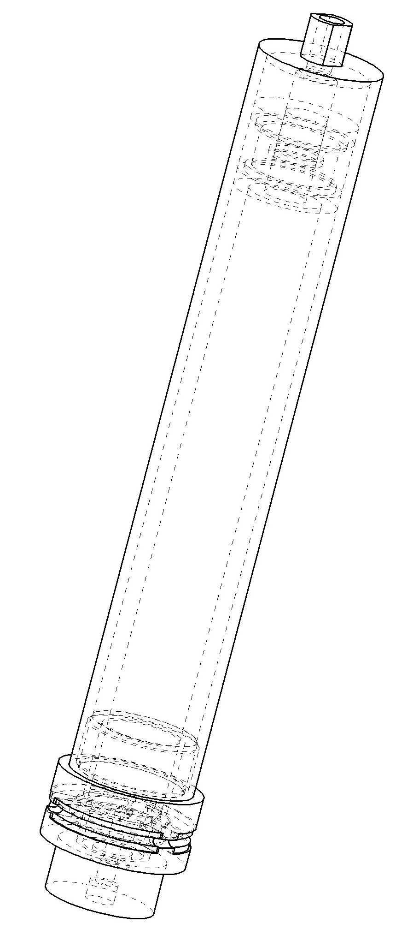

MACCHINA: ESTRATTORE OLEODINAMICO

MODELLO: E1SE

NUMERO DI SERIE: …………………………………………………

VENDITORE: …………………………………………………………

DATA DI CONSEGNA: ………………………………………………

PROPRIETARIO: ……………………………………………………..
(nome e indirizzo)

Pag. 1
11. DEMOLIZIONE E SMALTIMENTO

Alla fine della vita dell’estrattore, prima di portarlo da un apposito demolitore, se è necessario procedere al disassemblaggio. Per questa operazione servirsi di personale particolarmente addestrato e consapevole dei possibili rischi.
Assicurarsi comunque che ogni parte della macchina sia smaltita secondo le leggi vigenti nel Paese di utilizzazione.

Pag. 14
8. INATTIVITÀ

8.1 Preparazione alla sosta
Nel caso di lunghi periodi di riposo è necessario:
- Controllarlo accuratamente e sostituire le parti danneggiate od usurate
- Chiudere il foro di alimentazione con un tappo da 1/4" gas.
- Stazionare l’estrattore in ambiente protetto da urti accidentali.
Trovarlo in perfette condizioni alla ripresa del lavoro sarà beneficio solo dell’utilizzatore.

  - Rimessa in funzione
Verificare la pulizia interna e la lubrificazione delle parti in movimento.

- MOVIMENTAZIONE E TRASPORTO

  - Trasporto dell’estrattore
Il carico o scarico dal mezzo di trasporto deve avvenire con cautela facendo attenzione a non urtare la scatola.

  - Imballo
Tutti gli estrattori sono forniti smontati e imballati in apposita scatola.
Dopo aver aperto l’imballo ed essersi accertati delle perfette condizioni del contenuto, smaltire l’imballo negli appositi cassonetti, prestando attenzione a non disperderlo nell’ambiente.

10. CARATTERISTICHE TECNICHE

10.1 Dati tecnici

MODELLO | Forza di spinta  (N) | DIMENSIONI (mm) | PESO  (Kg)
ESTRATTORE  tipo E1SE | Pressione max utilizzabile 100 bar  Forza 19625 N | Chiuso L=452 Ø90  Aperto L=605 Ø90 | ……

Pag. 13

INDICE

  - INTRODUZIONE
  - Guida alla consultazione
  - Note identificative
  - Utilizzo della macchina
  - Avvertimenti

- GARANZIA

- NORME ANTINFORTUNISTICHE

- USO DELLA MACCHINA
  - Installazione e montaggio
  - Utilizzo
  - Controlli e consigli prima di mandare l’olio in pressione

- RAPPRESENTAZIONE GRAFICA DEI PARTICOLARI COSTRUTTIVI

- MANUTENZIONE
- DIMENSIONI
7.1 Accessori
- INATTIVITÀ
  - Preparazione alla sosta
  - Rimessa in funzione

- MOVIMENTAZIONE E TRASPORTO
  - Trasporto dell’estrattore
  - Imballo

- CARATTERISTICHE TECNICHE
  - Dati tecnici

- DEMOLIZIONE E SMALTIMENTO

Pag. 2
- INTRODUZIONE

Questo Manuale dell’operatore è parte integrante della macchina e contiene le informazioni necessarie al funzionamento ed alla manutenzione della stessa.
E’ obbligo dell’utente leggerlo attentamente prima dell’istallazione e avviamento.
Consigliamo inoltre di contattare la Casa Costruttrice per ogni necessità di informazioni ricambi ed accessori.
Il libretto o copia dello stesso deve essere sempre a portata di mano dell’operatore per la consultazione.

  - Guida alla consultazione

Prestare attenzione a questo simbolo; esso indica le operazioni o le situazioni più pericolose.

Questo simbolo segnala una nota o una raccomandazione molto importante.

Tutte le norme di sicurezza sono importanti e come tali devono essere rigorosamente osservate.

  - Note identificative

La targhetta di identificazione della macchina riportante tutti i suoi dati è situata in prossimità………………………..(vedi fig.1).
Si raccomanda che la targhetta sia sempre pulita ed in buono stato; eventualmente va sostituita richiedendola alla casa costruttrice.

Targa CE

Fig. 1

Pag. 3

7. DIMENSIONI

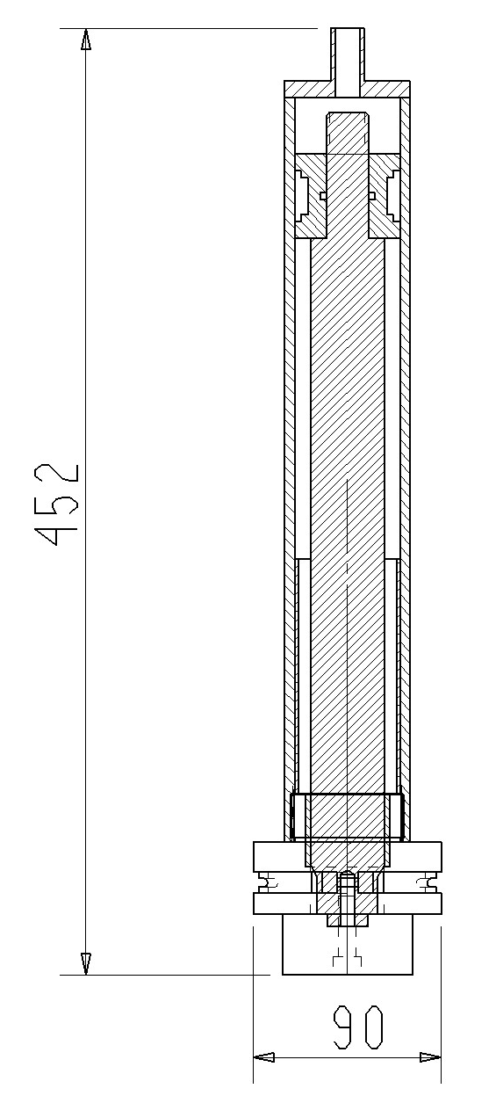
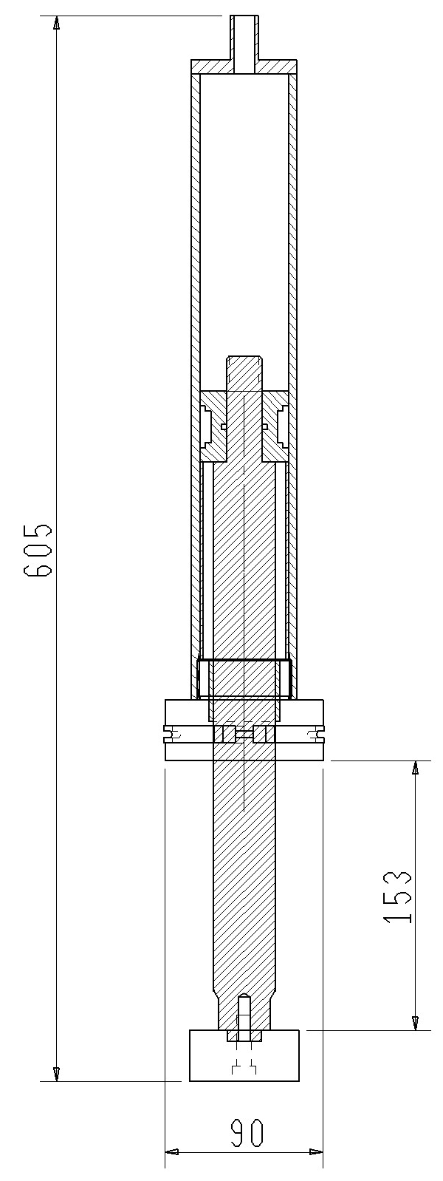

7.1 ACCESSORI

Descrizione | N° Pezzi
TESTINA (gruppo estrattore) Ø 65 per pompa tipo G208 | 1
TESTINA (gruppo estrattore) Ø 70 per pompa tipo G209 | 1
TESTINA (gruppo estrattore) Ø 71 per pompa tipo G408 | 1
TESTINA (gruppo estrattore) Ø 80 per pompe tipo G409-G210 | 1
TESTINA (gruppo estrattore) Ø 90 per pompe tipo G610-G410 | 1
CENTRAGGIO Ø 47 per pompe tipo G408-G208 | 1
CENTRAGGIO Ø 52 per pompe tipo G209-G409 | 1
CENTRAGGIO Ø 62 per pompe tipo G610-G410-G210 | 1
MOLLA A COMPRESSIONE L=310mm Ø est.46mm Ø filo 4.5mm | 1

Pag.12
6. MANUTENZIONE
Prima di effettuare ogni tipo di manutenzione, sganciare il tubo di alimentazione dell’olio.
Prima di eseguire qualsiasi manutenzione o controllo, pulire sempre la zona di lavoro e usare utensili idonei ed in buono stato.

L’estrattore non necessita di particolari manutenzioni, si consiglia comunque di effettuare una pulizia periodica in base all’utilizzo che uno ne fa, smontarlo ed ingrassare tutte le parti in movimento, verificare lo stato della molla all’interno del cilindro.

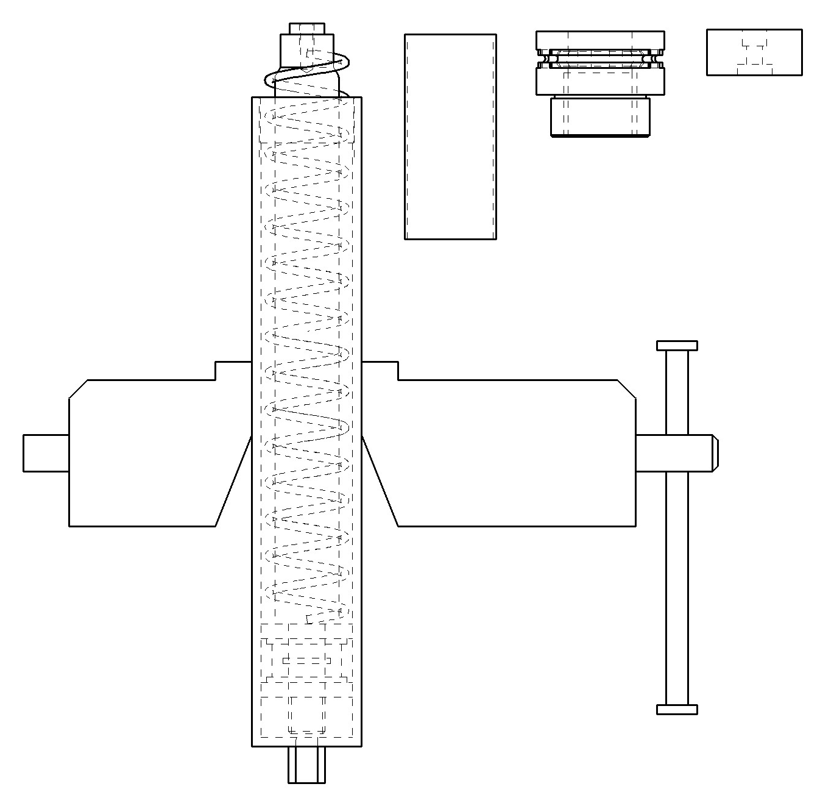

INTERVENTI | PERICOLOSITA’ | PROTEZIONI INDIVIDUALI
Fissare leggermente l’estrattore ad una morsa e smontare il centraggio con il gruppo estrattore. | Fare attenzione a non far cadere i particolari meccanici | Indossare i guanti e le scarpe antinfortunistiche.
Controllare il buono stato della molla.
Pulire l’estrattore esternamente ed internamente,
ingrassare tutte le parti in movimento.

Pag.11

  - Utilizzo della macchina

L’Estrattore tipo E1SE è una macchina studiata per estrarre i motori elettrici inseriti a pressione all’interno della carcassa statorica delle pompe sommergibili, operazione che può essere fatta in caso di rottura o manutenzione delle stesse.
E’ un cilindro a semplice effetto azionato da una pompa ad olio la quale può essere di tipo manuale o elettrico, importante è fare attenzione a non superare i 300 bar di pressione durante l’operazione di estrazione.
L’Estrattore può essere utilizzato su 7 tipi di pompe: G208-G209-G210-G408-G409-G410-G610,
questo grazie ad una serie intercambiabile di 5 testine che servono per l’estrazione e 3 tipi di centraggio che servono per il posizionamento in asse dell’estrattore all’interno della pompa.
Su ogni testina e centraggio essendo parti intercambiabili sono state contrassegnate le sigle delle pompe per le quali devono essere utilizzate.

Le regole di prevenzione degli incidenti, ed ogni altro requisito di sicurezza e medicina del lavoro, devono essere sempre osservate.

Ogni modifica arbitraria apportata all’estrattore o l’utilizzo di esso in un modo diverso da quello descritto nel presente manuale, solleva il costruttore da ogni responsabilità per eventuali danni derivanti e fa decadere automaticamente la garanzia.

Il livello di pressione acustica della macchina è inferiore a 70 dB (A).

Pag. 4

  - Avvertimenti

1) Prima di iniziare ad operare leggere attentamente il manuale uso e manutenzione.
- Sganciare il tubo di alimentazione dell’olio prima di eseguire lavori di riparazione o manutenzione.
- Dopo aver sganciato il tubo fare attenzione all’olio rimasto nel cilindro, potrebbe fuoriuscire se si manovra l’estrattore in maniera non appropriata.
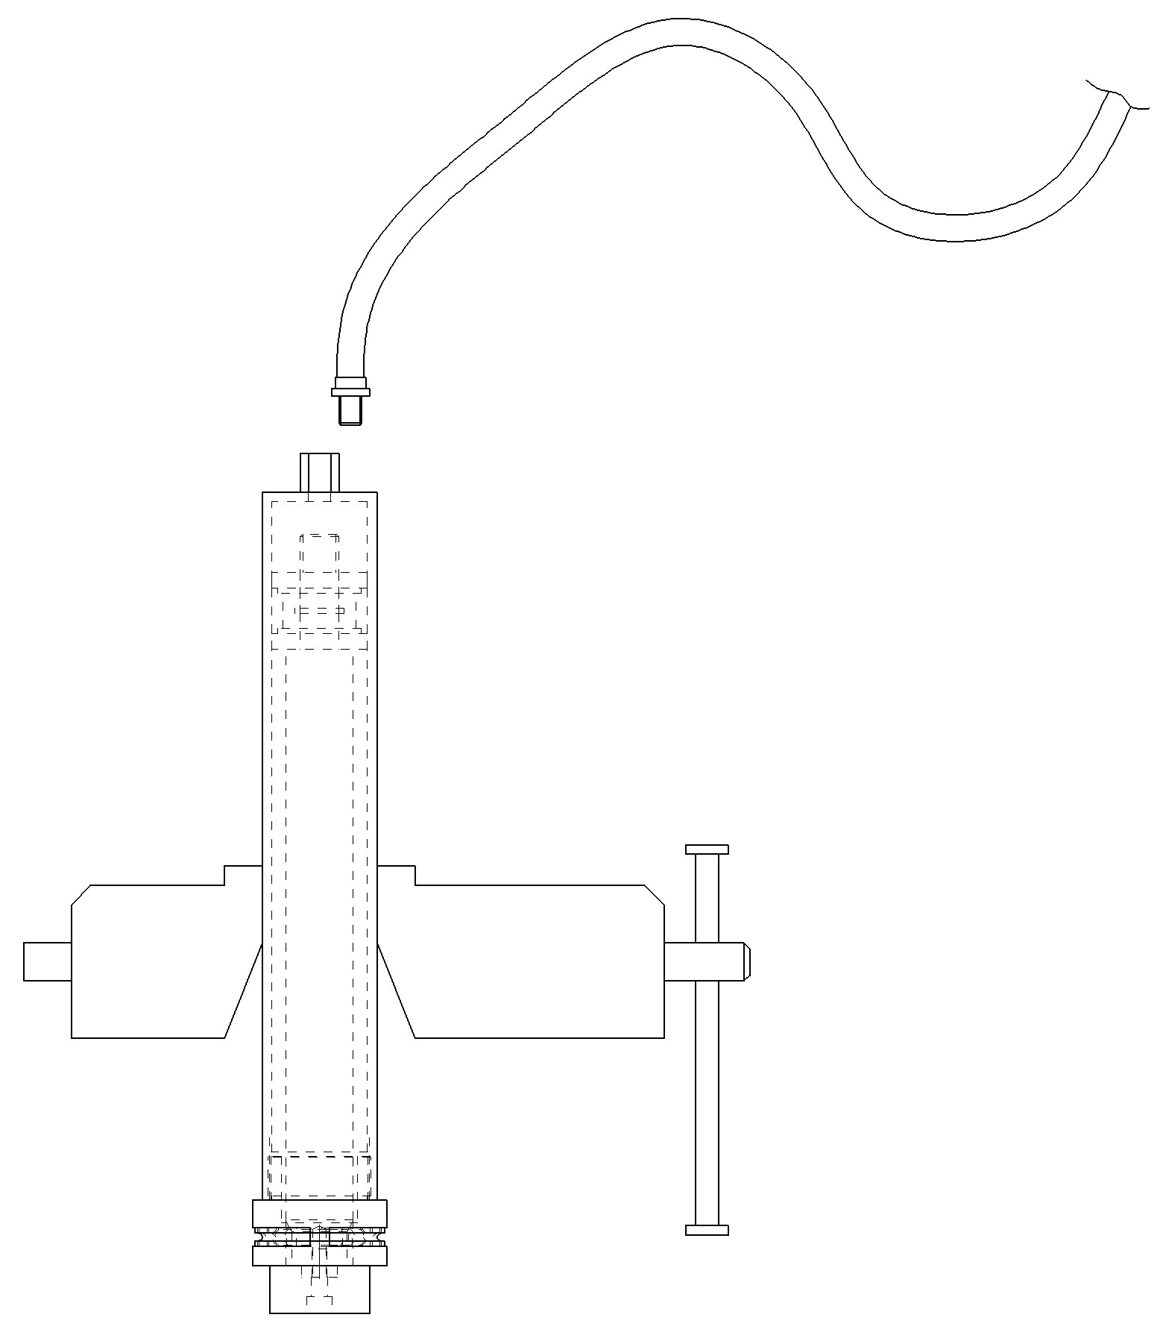

POMPA DELL’OLIO
SGANCIARE

Pag. 5
5. RAPPRESENTAZIONE GRAFICA DEI PARTICOLARI COSTRUTTIVI

- pistone
- camicia
- molla
- albero
- boccola
- estrattore
- gruppo estrattore
- centraggio
- spessore
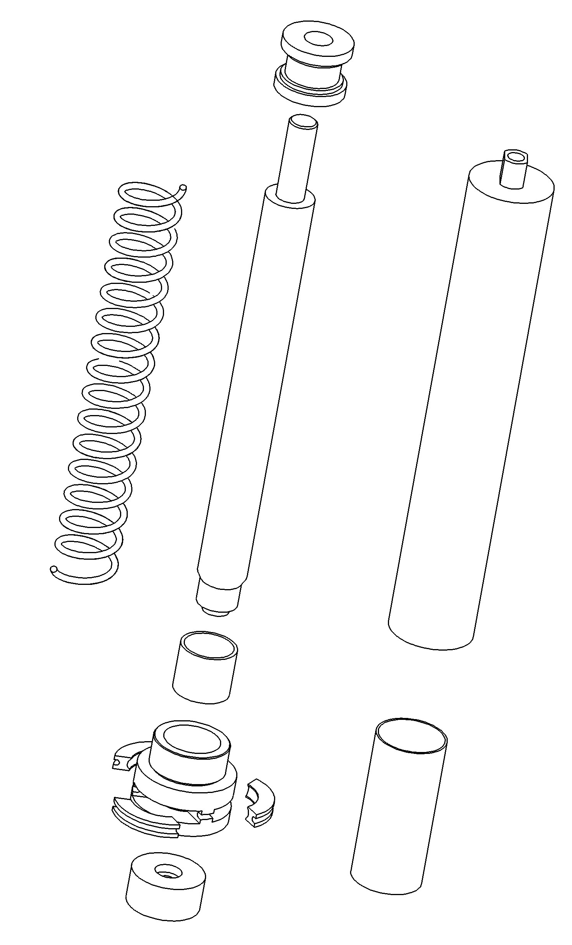
(1)

(2)

(3)

(4)

(5)

(7)
(6)
(9)

(8)

Pag. 10
Fase 5
Mandare l’olio in scarico, aspettare che l’estrattore si richiuda completamente ed estrarlo.
Si potrebbero verificare cadute, rotolamenti, schiacciamenti, indossare sempre i guanti e le scarpe antinfortunistiche.

Fase 4
Mandare l’olio in pressione ed estrarre il motore

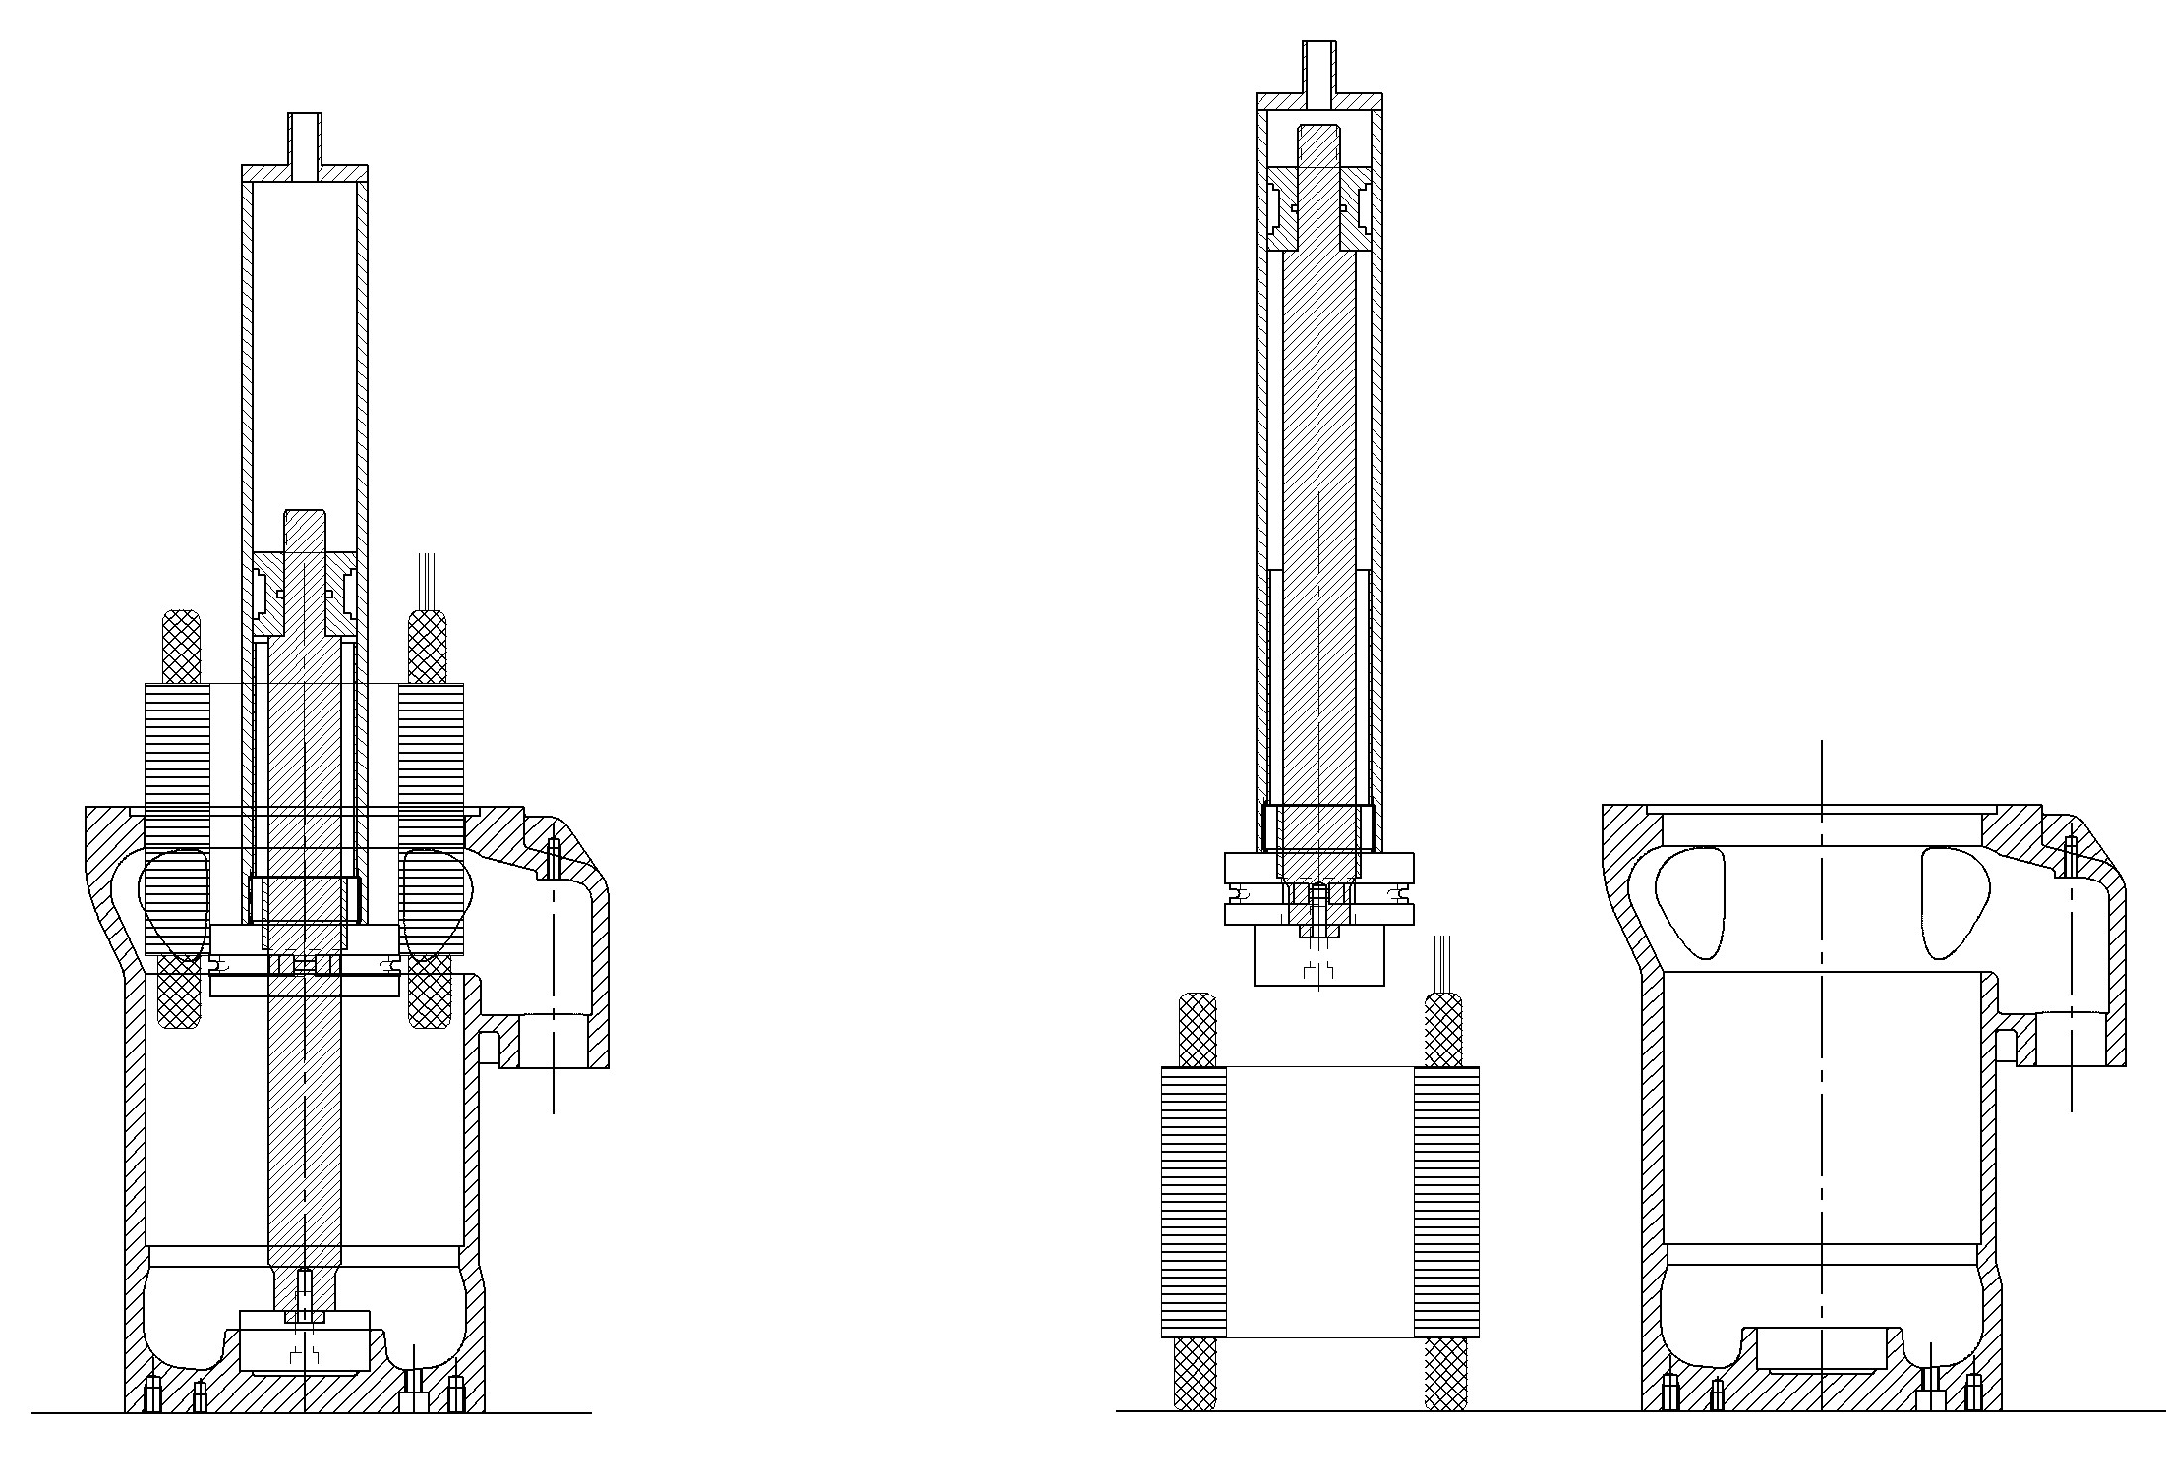

  - Controlli e consigli prima di mandare l’olio in pressione

- Verificare l’integrità dell’estrattore.
- Verificare il corretto posizionamento.
- Verificare la stabilità della carcassa statorica con l’estrattore inserito.
- Verificare il corretto serraggio del tubo di alimentazione dell’olio con l’estrattore.

Pag.9
- GARANZIA

Controllare l’estrattore al momento della consegna per verificare eventuali danni da trasporto.
Eventuali reclami devono essere inoltrati alla FAGGIOLATI PUMPS s.p.a., per iscritto entro 8 giorni dalla ricezione.
La garanzia è valida per 12 mesi dalla data di acquisto.
La garanzia decade se:
- non si rispettano le istruzioni del presente libretto
- vengono operate delle modifiche senza la preventiva autorizzazione della FAGGIOLATI PUMPS s.p.a.
- le riparazioni sono eseguite da personale non autorizzato
- si usa l’estrattore in modo diverso da quello prescritto
- le parti originali sono state sostituite con pezzi di altra fabbricazione

3. NORME ANTINFORTUNISTICHE

La manovra e l’uso dell’estrattore deve essere consentito dopo aver letto ed assimilato il contenuto di questo manuale.

  - Non sottoporre la macchina a prestazioni superiori a quanto prescritto.

Prima di azionare la pompa accertarsi che niente faccia interferenza con le parti in movimento.

Non eseguire nessun lavoro di pulizia o manutenzione con il tubo di alimentazione agganciato.
Non eseguire nessuna manutenzione o regolazione dell’estrattore senza aver letto ed assimilato il contenuto di questo manuale.

Indossare guanti, scarpe antinfortunistiche ed occhiali trasparenti di protezione durante l’utilizzo dell’estrattore.

Il rispetto scrupoloso delle manutenzioni periodiche indicate nel presente manuale è necessario sia per lavorare in sicurezza, sia per mantenere efficiente la macchina.

E’ bene ricordare che un operatore prudente e in buone condizioni psicofisiche è la migliore sicurezza contro qualsiasi infortunio.

Pag. 6
- USO DELLA MACCHINA

4.1 Installazione e montaggio

Prima di iniziare l’installazione, leggere attentamente il manuale uso e manutenzione.
Montare l’estrattore su di una morsa per garantire la sicurezza durante il montaggio.
In base al tipo di pompa su cui lavorare, scegliere i particolari da montare.
Su ogni testina e centraggio essendo parti intercambiabili sono state contrassegnate le sigle delle pompe per le quali devono essere utilizzate, (vedere tab.accessori pag.12).
Fase 2
Avvitare il tubo di alimentazione dell’olio alla parte superiore dell’estrattore, se il tubo è fissato in maniera non corretta si potrebbe verificare la fuoriuscita dell’olio in pressione, indossare sempre gli occhiali trasparenti di protezione.

Fase 1
Montaggio dell’apposita testina e centraggio
in base al tipo di pompa su cui lavorare.
Fare attenzione a non far cadere i particolari
meccanici, potrebbero causare piccole lesioni
agli arti inferiori, indossare sempre le scarpe
antinfortunistiche.
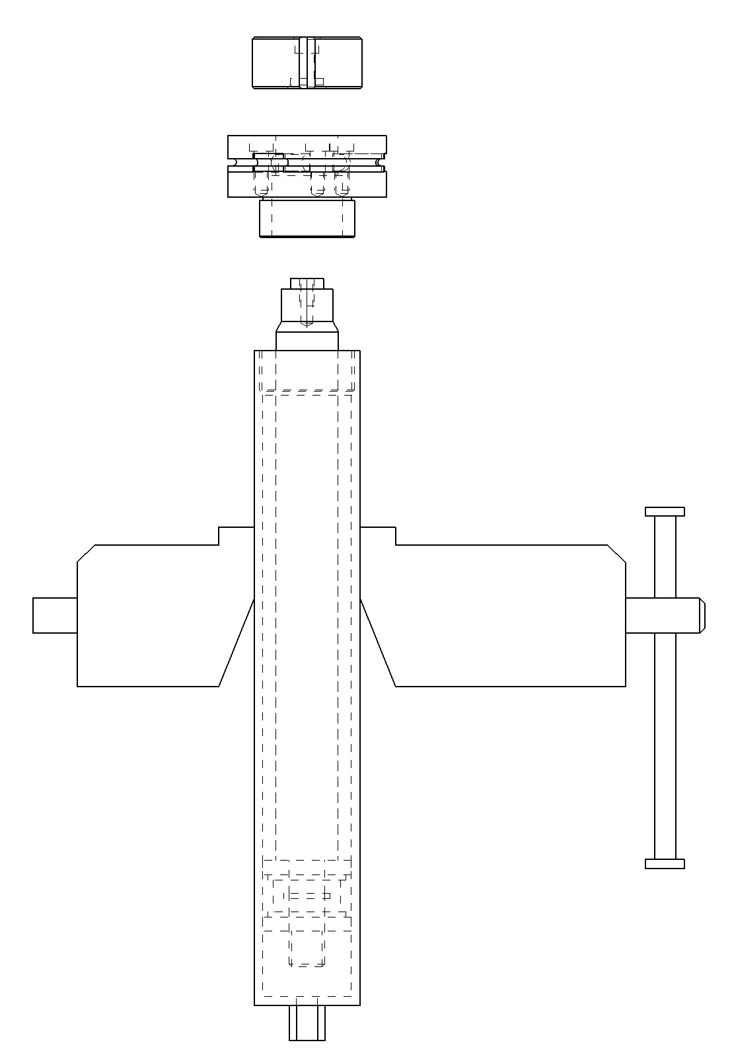

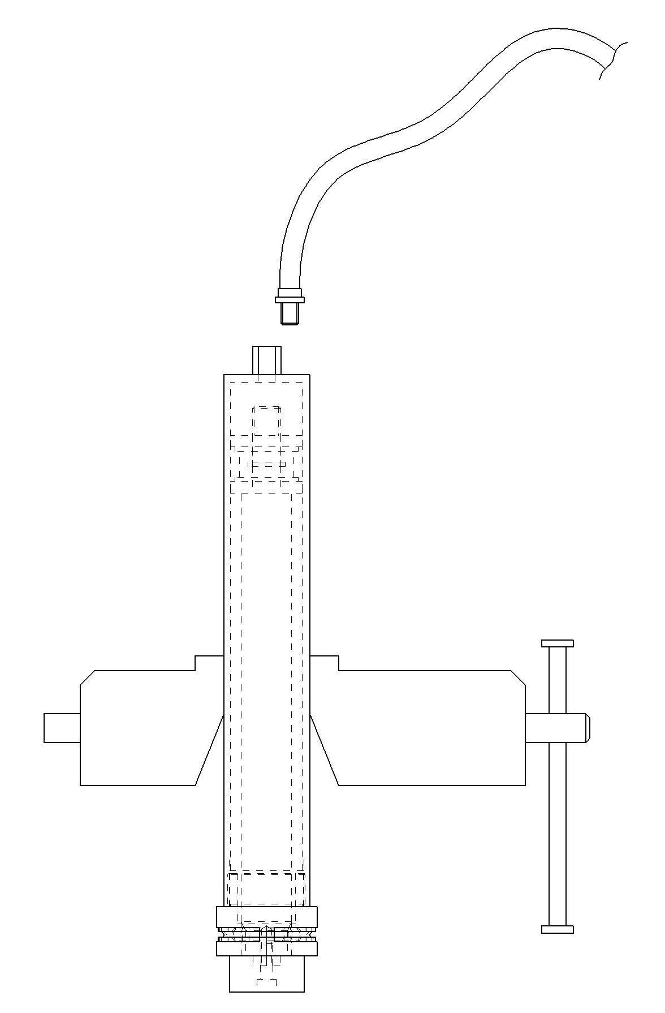

centraggio
testina

Pag. 7
  - Utilizzo

Dopo aver preparato l’estrattore come descritto al punto 4.1, posizionare la pompa con il motore da estrarre su di un piano (tavolo, pavimento), verificare che la sua posizione sia sicura, accertarsi che durante l’estrazione la carcassa non abbia la possibilità di cadere o rotolare creando così un pericolo per chi opera e per chi gli è vicino.

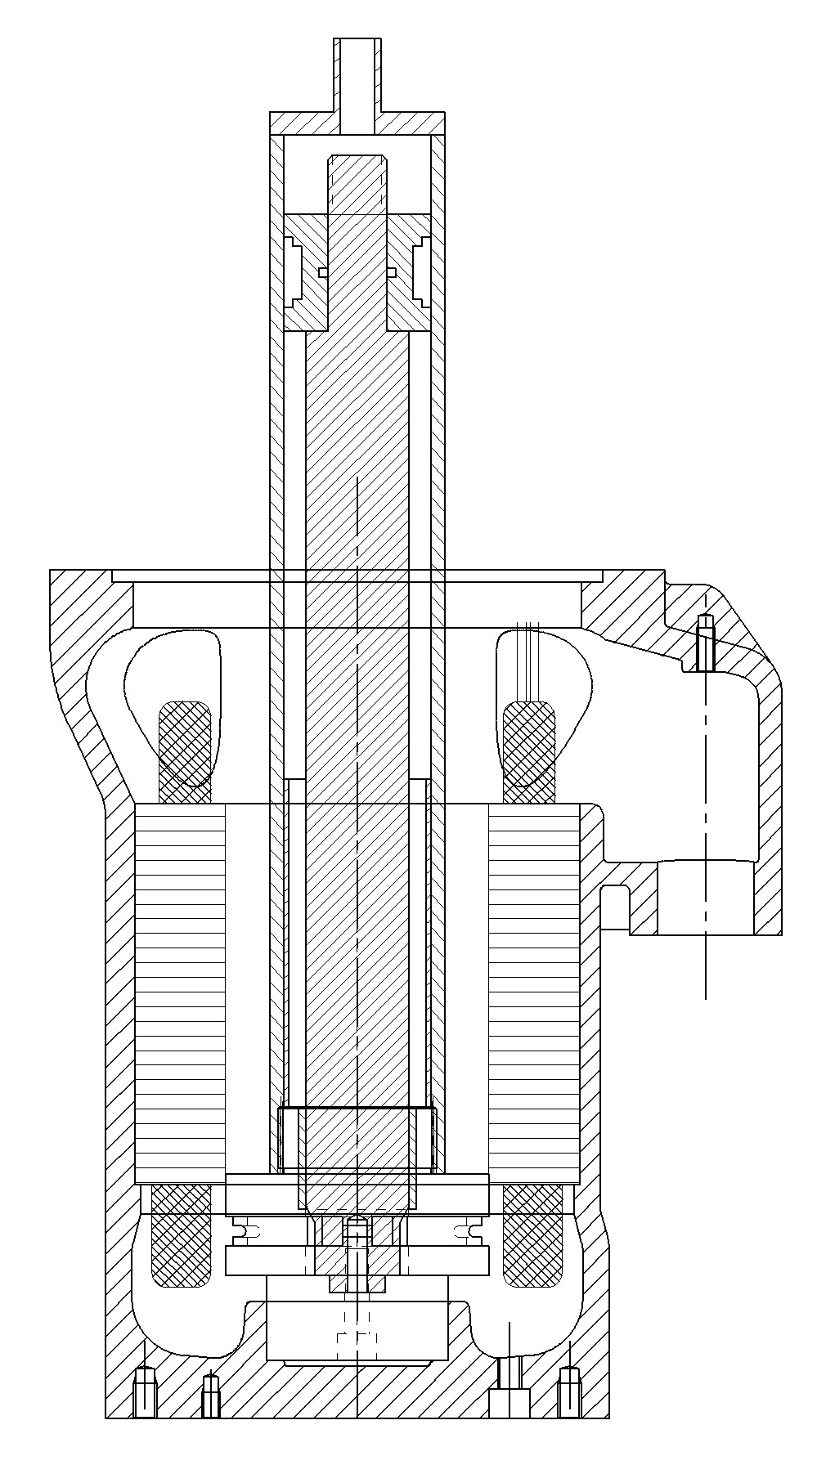

Fase 3
Inserimento dell’estrattore nella carcassa statorica

N.B. Assicurarsi che il centraggio sia ben inserito nella apposita sede

Per adoperare l’estrattore, l’acquirente deve essere in possesso di una pompa oleodinamica elettrica o manuale con all’estremità del tubo un innesto da ¼ gas.

Utilizzare solamente pompe idrauliche certificate, che rispettino tutti i requisiti essenziali di sicurezza e sanitari.
Non superare mai la pressione di 300 bar durante l’utilizzo dell’estrattore.

Pag.8

